Auftragsfertigung: IDT Biologika digitalisiert Hauptwerk mit Werum PAS-X MES

Lüneburg, 14. März 2021. Der Auftragsfertiger IDT Biologika steigt in Industrie 4.0 und die voll vernetzte und automatisierte pharmazeutische Herstellung ein. Ein wichtiger Meilenstein dabei ist die Inbetriebnahme von Körbers Werum PAS-X MES am Hauptproduktionsstandort in Dessau.

IDT Biologika ist ein führender Auftragsentwickler und Auftragsfertiger mit einer 100-jährigen Erfolgsgeschichte. Auf Basis moderner Technologien und hoher Kompetenz unterstützt das Unternehmen seine Kunden bei der Entwicklung und Fertigung von neuartigen Virusimpfstoffen, Gen- und Immuntherapeutika sowie Biologika.

Eine der zentralen Anforderungen des Digitalisierungsprojekts bestand in der Ablösung der papierbasierten Produktionsdokumentation und der Logbücher durch Electronic Batch Recording. Außerdem sollte der Datenaustausch zwischen ERP (Enterprise Resource Planning) und MES (Manufacturing Execution System) automatisiert werden. Die meisten Anforderungen wurden bereits durch die Standardimplementierung von PAS-X MES erfüllt. Durch Angleichung der IDT-spezifischen Prozesse an die Software konnten Anpassungen auf ein Minimum reduziert werden.

„Werum PAS-X MES spielt eine wichtige Rolle in unserer Digitalisierungsstrategie“, sagt Dr. Martin Wesseling, Director Technical Operations Head MES / EBR bei IDT Biologika. „Aufgrund der zunehmenden Digitalisierung und Automatisierung unserer Prozesse können wir den Chargendurchsatz und die Dokumentationszeiten erheblich verringern und dadurch einen guten Right-First-Time-Faktor sowie eine hohe Liefertreue sicherstellen. Auf diese Weise vermeiden wir sowohl manuellen Aufwand als auch Fehler – zum Beispiel bei der Chargenvorbereitung, Dokumentation oder Archivierung.“

Die Verpackungsabteilung, in der viele Prozesse bereits standardisiert sind, ist bei IDT der Vorreiter bei der Einführung des digitalen Produktionsmanagementsystems. Auch die Kunden schätzen diese Innovation, da viele von ihnen selbst mit PAS-X MES arbeiten und wissen, dass solch ein System zuverlässige Qualität sichert. „Es ist definitiv ein Kundenmagnet. Nach meiner Ansicht ist das MES das größte Digitalisierungsprojekt bei IDT und noch dazu das wichtigste Projekt für uns in der Verpackung, das wir derzeit erfolgreich abschließen“, erklärt Frank Föhrigen, Head of Packaging, IDT Biologika.

Der größte Vorteil an der Arbeit mit dem MES ist, dass menschliche Fehler praktisch ausgeschlossen sind. Frank Föhrigen fügt hinzu: „Wir liefern höchste Qualität und geben Kunden Vertrauen in unsere Prozesse. Sie erwarten von uns, dass wir Lösungen nutzen, die uns vor Fehlern bewahren. Mit Körber haben wir uns jetzt für so ein erstklassiges System entschieden. Es ist das beste System, das wir haben können.“

PAS-X MES wird derzeit im Verpackungsbereich verwendet. Im nächsten Schritt wird das MES im Produktionsbereich für Arzneimittelwirkstoffe und Arzneimittelprodukte eingeführt, der auch Abfüllungsprozesse und Sichtprüfung umfasst. Zusätzlich wird ein automatisierter Austausch von Informationen zwischen PAS-X MES und den Produktionssystemen auf Ebene 2 implementiert.

Foto
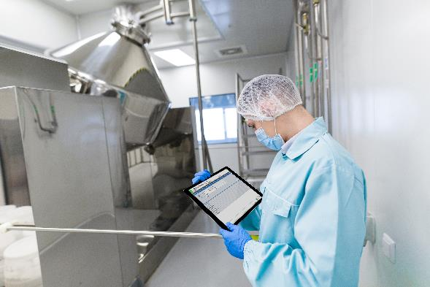
Inbetriebnahme von Werum PAS-X MES am Hauptproduktionsstandort von IDT Biologika in Dessau

Über Körber
Körber ist ein internationaler Technologiekonzern mit rund 10.000 Mitarbeitern an mehr als 100 Standorten weltweit und einem gemeinsamen Ziel: Wir sind die Heimat für Unternehmer und setzen unternehmerisches Denken in Erfolg für unsere Kunden um. In den Geschäftsfeldern Digital, Pharma, Supply Chain, Tissue und Tabak bieten wir Produkte, Lösungen und Dienstleistungen an, die inspirieren.
Im Körber-Geschäftsfeld Pharma machen wir entlang der gesamten Pharma-Wertschöpfungskette den entscheidenden Unterschied, indem wir ein einzigartiges Portfolio aus integrierten Lösungen bieten. Mit unseren Softwarelösungen unterstützen wir Arzneimittelhersteller bei der Digitalisierung ihrer Pharma-, Biotech- und Zell- & Genfabriken. Die Werum PAS-X MES Suite ist das weltweit führende Manufacturing Execution System für die Pharma-, Biotech- und Zell- & Gentherapie. Unsere Werum PAS-X Intelligence Suite beschleunigt die Kommerzialisierung von Produkten durch Datenanalyse- und KI-Lösungen und deckt verborgene Unternehmenswerte auf.
www.koerber-pharma.com

Kontakt
Dirk Ebbecke
Körber Business Area Pharma
Head of Product Marketing
T: +49 4131 8900-0
E-Mail: dirk.ebbecke@koerber.com

Über IDT Biologika
IDT Biologika ist ein innovativer Auftragsentwickler und Auftragsfertiger mit einer 100-jährigen Erfolgsgeschichte. Auf Basis moderner Technologien und hoher Kompetenz unterstützen wir Kunden bei der Entwicklung und Fertigung von innovativen Virusimpfstoffen, Gen- und Immuntherapeutika sowie Biologika, die weltweit zum Schutz gegen Krankheiten eingesetzt werden. IDT Biologika beschäftigt ca. 1.650 Mitarbeiter. Standorte sind der BioPharmaPark in Dessau-Roßlau und Magdeburg, Deutschland. In den USA unterhält die IDT Corporation eine Produktionsstätte für klinische Prüfmuster in Rockville, Maryland.
www.idt-biologika.com

Kontakt
Corinna Meisel
Corporate Communications Specialist
T +49 173 9249671
E-Mail: corinna.meisel@idt-biologika.de

